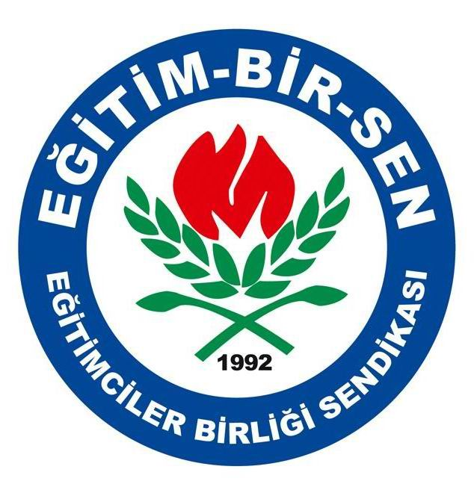
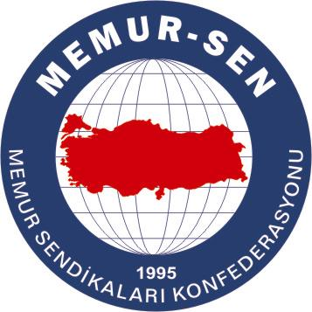
EĞİTİMCİLER BİRLİĞİ SENDİKASI

MEMUR-SEN KONFEDERASYONU
EĞİTİM-BİR-SEN GENEL MERKEZİ
BASIN AÇIKLAMASI

10/11/2010

Vefatının 72. Yılında Mustafa Kemal Atatürk’ü Anıyoruz

Türkiye Cumhuriyeti’nin kurucusu Mustafa Kemal Atatürk’ü, vefatının 72. yılında anıyoruz.

Kurduğu cumhuriyeti gençlere emanet eden Atatürk, hedef olarak da muasır medeniyet seviyesini göstermişti.

Eğitim-Bir-Sen olarak, kişisel çıkar ve menfaatlerine mazeret uydurmak için Atatürk’ü kullananların aksine muasır medeniyet seviyesini her alanda yakalamak için çalışıyoruz. Cumhuriyet’in temel unsuru olan demokrasi ve bağımsızlık için mücadelemizi her zeminde sürdürüyoruz.

Muasır medeniyet seviyesinin, kılık ve kıyafette Batı’ya benzemekle olacağını düşünenlerin aksine bizler bilimde, teknolojide kısacası hayatın her alanında muasır medeniyetlerin seviyesinin üzerine çıkma hedefini kovalıyoruz.

Mustafa Kemal’in, “Öğretmenler, yeni nesil sizlerin eseri olacaktır” sözüyle dikkat çektiği bizler, bu hedefe yürümekten geri kalmayacağımızı bir kez daha belirtirken, Atatürk’ü ölümünün 72. yılında saygıyla anıyoruz.

